北京中公教育科技有限公司山西分公司
一、公司简介：
北京中公教育科技有限公司，是国内民办教育知名品牌“中公教育”的主要实体。经过多年潜心发展，中公教育业已成为全国性综合职业教育企业，业务领域涵盖公职类考试、企事业单位招聘考试、职业资格认证考试、就业技能培训等全方位职业就业培训项目及研究生考试等学历教育培训项目。目前，中公教育在全国31个省市、近350个地市建立了470家直营分部和旗舰学习中心，拥有近6000人的专职教师团队。在中国职业教育领域具有较强的影响力，先后被搜狐、新浪等权威媒体评为 “最具社会影响力教育企业” 、“最具综合实力教育企业”。
中公教育山西分公司，在山西全省拥有11家直属分部，太原、大同、晋中、晋城、朔州、临汾、运城、阳泉、吕梁、长治、忻州,，拥有近1000名职工。

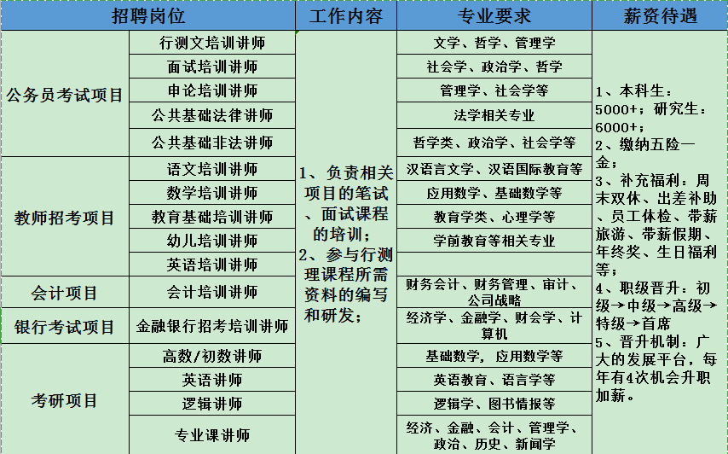

二、联系方式
1、联系电话：0351-5685642/15386812354（微信同号）
2、面试地址：山西省太原市坞城路师范街口龙珠大厦8层（山西大学西门对面)

